المملكة العربية السعودية الصف : الثاني المتوسط
وزارة التعليم المادة : رياضيات
إدارة التعليم بمنطقة الزمن : ساعتان
مكتب تعليم التاريخ: / / 1445ه
متوسطة عدد الصفحات : 3
الدرجة  رقما |  | الدرجة  كتابة | درجة فقط | المصحح |  | المراجع
 | 20 |  |  | التوقيع |  | التوقيع
اختبار منتصف الفصل الدراسي الثاني ( الدور الأول )لعام 1445ه
اسم الطالب : $\frac{9}{1}$ رقم الجلوس :

10
السؤال الأول : اختر الإجابة الصحيحة لكل فقرة من الفقرات التالية :

1 | أوجد: 44 % من25:
أ | 10 | ب | 11 | ج | 12 | د | 13
2 | العدد الذي 75٪ منه تساوي 210:
أ | 280 | ب | 290 | ج | 300 | د | 310
3 | التغير المئوي إذا كان الثمن الأصلي ٤٠ ريال و الجديد ٤٨ ريال:
أ | 20٪ زيادة مئوية | ب | 25٪ زيادة مئوية | ج | 30٪ زيادة مئوية | د | 35٪ زيادة مئوية
4 | جوال سعره 700 ريال أوجد السعر الجديد بعد التخفيض 40%:
أ | 660 ريال | ب | 420 ريال | ج | 980 ريال | د | 550 ريال
5 | ما النسبة المئوية للعدد 3 من 5 :
أ | 30 % | ب | 50% | ج | 60 % | د | 70 %
6 | ارتفع ثمن تذكرة حضور مباريات دوري المحترفين لكرة القدم من ٢٠ ريالا إلى ٢٥ ريالا ما الزيادة المئوية في ثمن التذكرة؟
أ | 15 % | ب | 20 % | ج | 25% | د | 30%
7 | قدر 9 % من 81 :
أ | 6 | ب | 7 | ج | 8 | د | 9
8 | اكتب النسبة المئوية 150% على صورة كسر اعتيادي في أبسط صورة
أ | $\frac{1}{4}$1 | ب | $\frac{3}{4}$1 | ج | $\frac{1}{2}$1 | د | $\frac{2}{3}$1
9 | 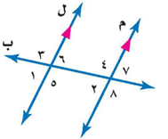  تصنف الزاويتان 7 و5 انهما:
أ | متبادلتان داخليا | ب | متبادلتان خارجيا | ج | متناظرة | د | متتامتان
10 | 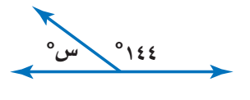  قياس الزاوية (س) في الشكل المقابل :
أ | 40 | ب | 36 | ج | 46 | د | 20

5 درجات

السؤال الثاني: أ) ضع علامة ( ) أمام العبارة الصحيحة و علامة ( × ) أمام العبارة الخاطئة :

التغير المئوي هو النسبة المئوية لمقدار التغير من الكمية الأصلية
إذا كانت الزوايا متطابقة فإن قياساتها متساوية
مجموع قياسات الزوايا الداخلية لمضلع رباعي 450
الزاويتان المتكاملتان مجموع قياسهما 90
يسمى المبلغ الذي يتم طرحه من المبلغ الأصلي خصما.

السؤال الثالث:
أ- أوجد قيمة س في الأشكال الأتية : (5 درجات)
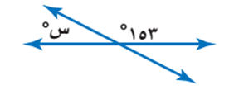 | في الشكل س ص ع ≡ ل ك م  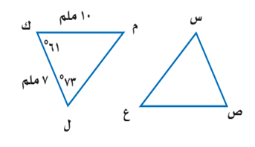 | 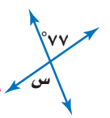
ب – أوجد قيمة الزاويا الداخلة في مضلع سداسي :

جـ - اشترى تاجر قطعة من الأثاث بمبلغ 2500 ريال وباعها بخسارة 5% . بكم باعها ؟

انتهت الاسئلة ,,, أرجو لكم التوفيق والنجاح

